意气相投

克丽丝蒂·戈尔登（Christie Golden）

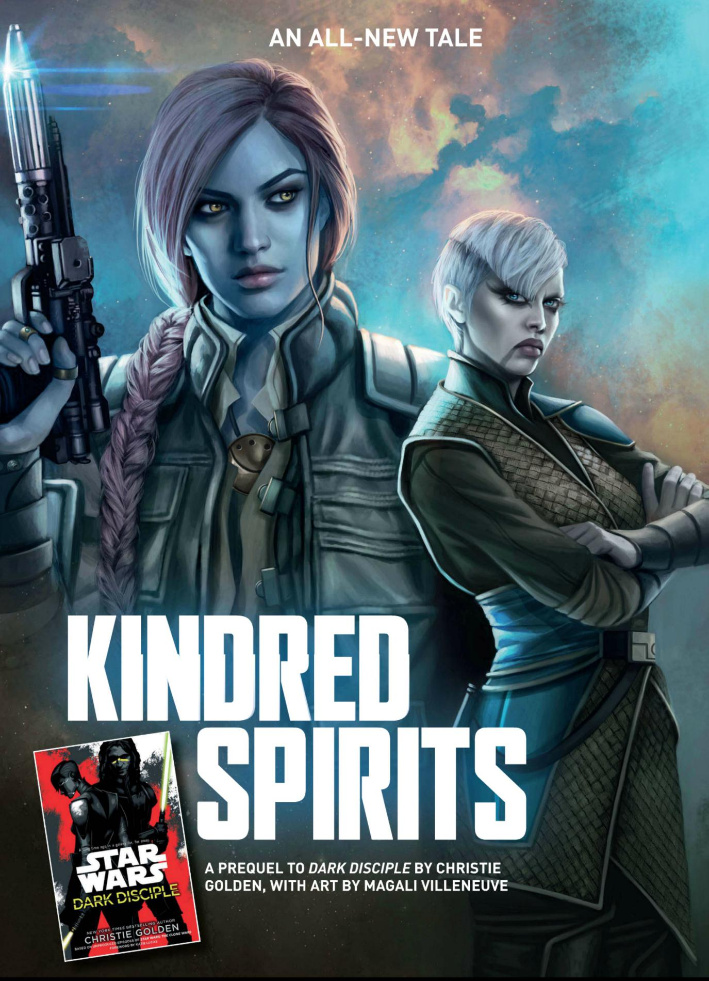

“这计划必定会失败，”阿萨吉·文崔斯咕哝道。她罩着深色长袍和厚重的斗篷，在弗洛勒姆的炽烈阳光下热得发昏，双手还被牢牢绑到了身后。
“除非被你搞砸了，”拉莎·雷姆低声对她说。这个蓝皮肤潘托拉人穿着文崔斯的衣服：配有蓝色护胫板的黑色长靴、绑腿和束腰外衣，里面是一件黑色高领衬衫。左肩和臀侧也有护板，还有不少可以挂各色装备的地方。看上去，海盗船长天生就适合这身衣服。
文崔斯无意“搞砸”，但她显然在重新思量这个方案。
当初看来，将出现在登记表上的那单活接下，似乎是个好主意。毕竟赏金数额可观，而文崔斯刚为修理女妖号花掉一大笔信用点。
找六个熟练的战斗机飞行员为镇定号货船护航。不得问问题。谈妥后先付一半赏金，另一半在镇定号的货物安全送达后交付。
“走私者加货物等于海盗”，文崔斯很久以前学到过这样一个等式，所以镇定号遇袭并不出乎意料。出乎意料的是，她被另一群海盗救了。这群海盗自称血骨团，原本也是为劫掠货船而来。
“我们计划了好几个星期，”当时，拉莎·雷姆告诉她道。“结果机遇号来到正确的坐标，看到的飞船却只有飘浮在太空中的破战斗机。可想而知我有多惊讶。”
文崔斯是唯一的幸存者。雷姆将这个受伤的女人带到飞船的医务室，治好了伤处。她还将女妖号拖入飞船，进行了修理。
“为什么？”文崔斯好奇问道。
“飞船破成那样你还能活着，直觉告诉我会有收获。我们找到了这个。”雷姆将手伸到背后，取出文崔斯的光剑，抛给她。“你可以帮我夺回镇定号。”
文崔斯手握光剑，感受着熟悉的重量。她本以为自己会怀念那两柄红色光剑，此时却因其被偷而高兴。旧光剑会让她想起太多杜库的事，而这柄剑的黄光也更对她胃口。“我或许会愿意帮你——前提是让我保留一件货物。”
“大概是什么货物？”
“那大概与你无关，”文崔斯回答道。
雷姆眯起金色双眸，若有所思地打量着她救下的女人。“就一件？”
“就一件。”
她点了点头。“帮我夺回货船，随便你要哪件货物都行。”
雷姆派了一名船员去镇定号卧底。那人报告说，盗走镇定号的海盗头子杭多·奥纳卡当前不在弗洛勒姆基地；留守的只是些基干船员，由他的一名部下率领着卸货。“这是个良机——杭多警惕性很高，而且就算在威奎人里，他也是个让人讨厌的家伙。”
威奎人。
“你这下可吸引住我了，”文崔斯说。“我……不喜欢威奎人。”
这字眼太轻描淡写。文崔斯厌恶这个种族，他们皮肤粗硬多皱，性格还乖戾。威奎人凶徒残杀了她的奴隶主，后来将她收为学徒的绝地基·纳雷克也是死在威奎人枪下。她握紧光剑，若有所期。
“别过于随心所欲，”雷姆向光剑点了点头，警告道。“我不喜欢死亡人数太高。我们只在必要时杀人，不为杀而杀。”
“你听着跟绝地似的，”文崔斯语带轻蔑。
“别侮辱我。”
杭多外出期间负责基地的是吉罗。通过全息通讯联系时，他被拉莎的提议激起了兴趣，于是准许她们降落到一片平坦、多岩的洼地中，就位于杭多的设施前面，堆满了碎片残骸。不久前有人查出了这个隐匿处，实在是个破烂不堪的地方。文崔斯由爆能枪口“护送”着向一座大型多层建筑走去，中途，她认出了正在卸货的镇定号——废弃堆里的飞船完好无损，颇为引人注目。
“我开始觉得这主意不太妥了，”文崔斯继续道。说话间，他们穿过一道三角形的门，从阳光下步入昏暗的室内。
“嘿，不许说话！”一个海盗用枪捅文崔斯的上腹。她咬紧牙关，强忍着不用原力将这恶心货色抛飞，丢到宽阔而名字差劲的“大厅”对面。
一群海盗正忙着喝酒，与女船员调情，为调情争斗，就争斗打賭，从支离破碎的椅子上花样滑落，诸如此类。但还有其他人在，几道冰冷的目光缓缓扫过新来者，他们用刀子戳起食物，看似只是在练习割肉而已。大厅尽头，高台上的一张长桌旁，吉罗在等候文崔斯和雷姆。他手足伸开，舒适地躺在在一张华丽的椅子里，占据着最佳视野。
他是文崔斯见过的最丑陋的威奎人之一，过大的头上立着一排尖刺般的发绺，背后还垂着两条长辫。带两个女人进来的海盗将文崔斯的光剑交给吉罗。他仔细察看了一番光剑，然后打量了几眼文崔斯，最后将目光投向雷姆。
“能抓住绝地，你肯定不是一般人。怎么办到的？”
“了不起的雷姆船长，”拉莎向地上唾了一口。“派她的船员去打探新消息，寻找能劫掠的飞船。我就是这么无意中遇到她的。”她轻蔑地瞥了一眼文崔斯。“她被我找到时，受伤相当严重，被谁还是什么伤的我不知道，但还活着。我把她带回了我的飞船，给她治伤——让她至少恢复到能走路的程度——然后联系了你。”
文崔斯瞪了拉莎一眼，暗自希望眼神既藐视又疲惫。吉罗后仰身体，将一双肮脏的靴子搭到桌上。打嗝的声音从邻桌传来。
“我听说过拉莎·雷姆。她对你们似乎不是特别好。”
“根本不行，”雷姆说道，语气中带着适度的嫌恶，嘴角微微扬起。她演技不错，文崔斯心想。“那个女巫简直残暴。我们曾经登上过一艘分离势力的飞船，她偷走了飞船上的刑讯机器人。雷姆对待船员一直就很严酷，如今更是……”这个“赏金猎人”摇了摇留着淡紫色长发的头。“要是能摆脱她的压制，我可以不惜一切。”
“比如背弃你的船长，投靠杭多，嗯？我们怎能信任叛徒？”
雷姆面露甜美的笑容。“你当初背叛杭多的时候，他不也给了你第二次机会吗？听到这句提醒，吉罗脸色阴沉下来，文崔斯强忍住笑意。她和拉莎做足了功课。雷姆交叉起双臂。
“听着——说谎对我有百害无一利。我要交给你的是个绝地。为让她安全返回，武士团会支付的赎金肯定数额惊人。此外……”她将双手放到桌上，脸向齐罗靠近。“有关拉莎·雷姆的计划，只要是你需要的，我都会告诉你。杭多回来以后会发现，你在他不在的时候打败了一个危险的海盗船长，俘获了她的飞船，新收编了一名忠诚的船员，另外还得到了一个绝地囚犯。他可能会把你提拔成副手。“
吉罗考虑了一番，将靴子从桌上放下，身体前倾。“可是，你为什么不自己留着绝地，收这笔赏金？”
文崔斯再也忍耐不住。这威奎人越盘问她们，就越可能直接下令射杀她和雷姆二人，独揽荣耀。是时候搅点局了。
光剑从吉罗手中飞起，文崔斯转身接住。虽然双手被绑身后，无法切开手铐，但她仍可一战。她大喝一声，飞身而起，半空旋身，光剑以精妙的角度掠过雷姆，微微烧焦了她的发辫。
“怎么——”吉罗惊声大叫，扑到桌下躲避。
雷姆倒吸一口冷气，盯着文崔斯，眯起明亮的金色双眸，箭步夺过最近的爆能枪，向“绝地”开火，还用被夺枪的海盗作盾牌。那海盗正巧是带她们进来的人，故而文崔斯并无不悦。
能量束与文崔斯擦身而过。雷姆怒气冲冲，满脸翻涌的恨意，露出一口森森白牙。
啊，不。她以为我背叛了她。
这么猜测完全合理，不久前还是正确答案，但今天不是。文崔斯只得寄希望于拉莎·雷姆能明白她在做什么——但别被吉罗看穿。
文崔斯背对着雷姆，凭原力感知挡开射来的能量束。身后有人尖叫，但绝非女声。很好。她跳上长桌，回旋一圈，剑随人走，将不幸误撞黄色炽刃的手臂或躯干尽皆斩伤。
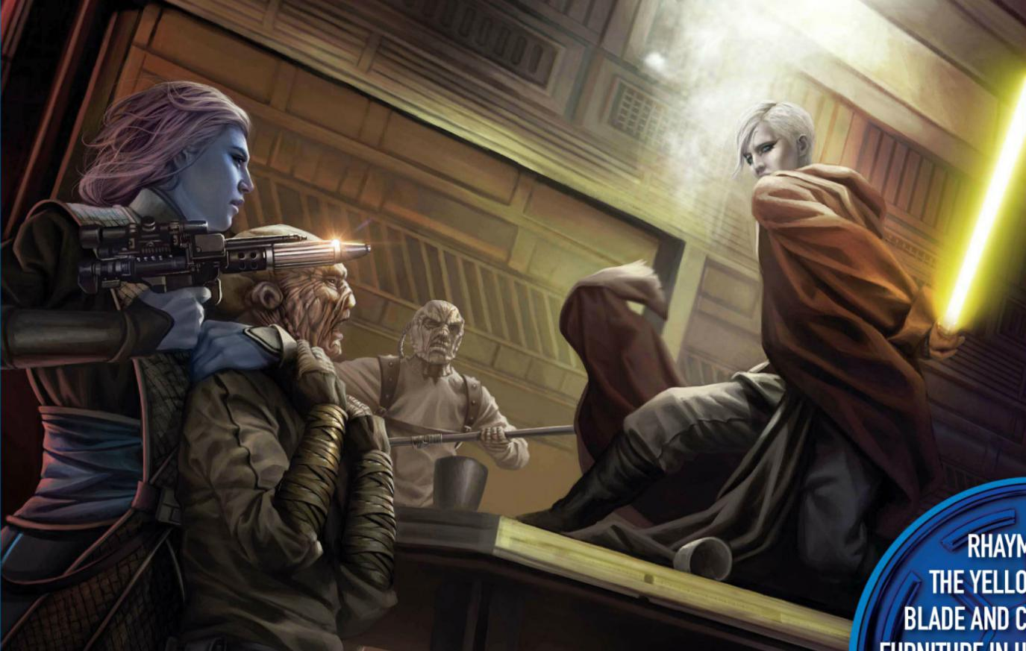

“住手，绝地！”拉莎清晰有力的声音传来。
她懂了吗？无论如何，继续还是终止计划，雷姆都得阻止文崔斯。有两个威奎人冲向长桌，举起爆能枪。文崔斯跃身相迎，双脚踢出。只听啪的一声，两个惊愕的海盗均被靴尖踢中下巴，头猛然后折，身体瘫倒，非晕即死。
她甫一落下，后腰便挨了重重一脚，跌倒在地。光剑转瞬便被夺去，手腕火辣辣地疼。海盗船长拉莎·雷姆一脚踩住文崔斯的后背——她将头转到一边，向上看去，仍拿不准雷姆是友是敌。雷姆用嗡嗡作响的光剑直指文崔斯，剑尖与她的脸不过分毫之距，光亮刺目，无法逼视。
她挣扎一番，终于喘过气来，“我……投降。”
“我没想到你真能抓住她，”吉罗看着“绝地败将”被带走，勉为其难地说道。“实在……厉害。”
雷姆的肩膀隐隐作痛，不久便会现出几块淤青，但更重的伤她也受过。“确实，绝地很难对付。我很庆幸她使不出全力。”
她随手将光剑系在腰带上，一副显然归她的样子。吉罗注意到了，但并未阻拦，多半是盘算过，发现绝地委员会支付的金额应该足够可观，弥补光剑的损失也绰绰有余。
“这么说应该是成交了？”雷姆继续道。“你们拿走绝地的赎金，收我做船员，我告诉你拉莎·雷姆的船队在哪儿。”
“哦，”吉罗闪烁其词，“得由杭多最后拍板才行。”
她未受邀请便坐了下来，吉罗又没反对。“意料之中，这毕竟是他的组织。我可以等。他什么时候回来？”
吉罗吃了一惊。“没说。不过你要是告诉我这支船队在哪儿，我可以替你美言几句。这样我就可以，呃，先把飞船准备妥当。”
这样你就可以派人过去，把财物席卷一光，雷姆想着，感到好笑。另外还很可能杀掉我。雷姆假装没得出这个显而易见的结论。
“真是个好主意！”她说。吉罗显然松了口气。“那现在……我就先给你讲讲雷姆指挥的飞船有多少艘，是那些类型，叫什么名字。”她笑了笑。“喝上一杯我可能会说得多些……要是有你陪我的话。”
吉罗淫荡地看了她一眼，伸手拿来一个肯定不干净的大杯，将一种鲜绿色液体倒入其中。

手腕上被光剑烧伤的地方疼得厉害，但文崔斯不在乎。拿下文崔斯时，拉莎充分破坏了手铐，方便文崔斯挣脱——也即是说拉莎相信她。这点疼她能承受。
文崔斯被押送着走出大厅。身后的门一关上，她便猝起发难，用原力粉碎残余的手铐，掌心向上，侧举双臂。只听砰的一声，两个海盗猛然摔到墙上。第三个海盗龇着一口烂牙，挥拳向她打来，她疾走上前，狠狠击中了他的喉咙。第四人抓住了她的手臂，却被她身体一扭，借势用原力甩过头顶，未及落地，下颌又吃一记重击。
他们看样子都活着，只是昏迷。不过，还是防患于未然为好。文崔斯取走守卫的爆能枪，然后迟疑了一下。雷姆曾要求她只在必要时杀人。她叹了口气，将一把爆能枪设置为击晕，给每个海盗补了一针安眠藥。
现在要去接管镇定号——还得确认当初雇她保护的物品在不在船上。

可想而知的是，拉莎一说完雷姆船长的船队基地可能在哪儿，吉罗便当即决定采取主动，派弗洛勒姆的所有飞船出击。拉莎怂恿他把全部人都派去，但他顽固地摇了摇头。
“杭多说了要把货卸下来，”他坚持道。
实在糟糕。但所有完整的飞船和多数海盗都被拉莎打发去白费力气了，留在弗洛勒姆的不过是吉罗，在地上四仰八叉打鼾的，还有少数在给镇定号卸货的。这一结果足以令她欣慰。拉莎编了些骇人听闻的恐怖故事，讲“邪恶的雷姆船长”对勤劳的船员犯下种种恶行，为文崔斯争取时间。吉罗照单全收，显然已经断定，既然拉莎打败过绝地，那她说的话就完全可信。
一丝动静引起了雷姆的注意。文崔斯苗条的身形罩着长袍，隐藏在阴影中，浑然一体，难以发现。她很不错，雷姆心想。
“再给我讲讲你那雷姆船长全部私藏起来的啤酒，”吉罗催促了一句，将空杯搁到桌上，伸手取酒添满。
“啤酒？不，那可是特弗拉基威士忌，”雷姆说道，边用眼角余光看文崔斯，边对吉罗微笑。“你以往根本没品尝过的上品。”
听到话中暗含的邀请意味，吉罗色眯眯的眼睛里现出希望的神色。文崔斯走到门口，溜出大厅。拉莎等待着，继续挑逗吉罗。又过去几分钟，她悄悄将双手伸到桌下，按动护臂上的按钮，给了吉罗一个灿烂的微笑。
“哦，实话说还算愉快，但我该告辞了。”她指了指杯里的绿色液体。“多谢你的，呃……随便它是什么东西。”
吉罗眯起绿色双眼。“你在说什么？”
“来接我的飞船应该已经……”她侧耳倾听，清清楚楚地听到飞船降落在在外面的场地中。“到了。”
考虑到喝掉的酒量，吉罗实在快得超出预期。他大吼一声，跃过长桌。雷姆飞速闪开，按下光剑开关。只听噼啪一声，剑刃立时亮起，差点将她吓到。不过，剑始终是剑，拉莎·雷姆知道如何使用。吉罗伸手去拿桌上的一把爆能枪，但雷姆猛然挥剑下劈，不费吹灰之力便将爆能枪斩断，切穿了长桌。吉罗咆哮着扔出一个凳子。雷姆再次挥舞嗡嗡作响的黄色剑刃，将扑面而来的家具砍成两截。
她大笑起来，愉悦无比。真是一柄值得称颂的武器！她挥动光剑，只为听它发出的声音。
“你俩到底谁是绝地？”吉罗脱口而出。
“绝地？”一个柔和的声音传来，因愤慨而颤抖着。“在我的大厅里？又来？”
吉罗和雷姆同时转身，看到三角形的门口映现出杭多·奥纳卡的身影。他一手持着电杖，一手叉腰，如贵族般昂首站立，风衣在身周飘扬，电杖的两个尖端有紫红色光芒闪耀。可惜一只科瓦克猴蜥站在肩头，煞了风景。杭多大步上前，怒气冲冲。
“吉罗！你这蠢货！你干了什么？我的船员在哪儿？”他完全忽视了拿着光剑的女人。雷姆瞪大眼睛，视线在二人之间游移，不确定是该出剑攻击，还是该放声大笑。
“噢，你好，老大，”吉罗痛苦地说道。“这位女士说她想叛离血骨团，转而加入我们。”
“理所当然。大家都知道拉莎·雷姆是个暴君。我说的对吧，嗯？”他警惕地注视着雷姆，等待确认。她点了点头，一言未发。
“还有——她给我们——我是说给你，老大——带来了一个她抓到的绝地 。说是我们可以拿她索要赎金——”
“得，得，得，得！”杭多听得不耐烦，将手一挥，专横地打断了他。“我才留下你一个人半天——才半天！——瞧瞧你都做了些什么。别再拿绝地要赎金了！从来没好结果。不利于生意啊。”
“可是……这颗好果子就像正好掉到了我的膝盖上似的。”吉罗辩解道。
杭多叹了口气，用两根手指抵着头盔下面的太阳穴，似乎很是痛苦。“我得告诉你多少次才行，吉罗。这种意外收获不能信。果子根本不会掉到你的膝盖上，除非你先去摇树！”他看向雷姆，摊开双臂，一副无奈的样子。“看到了吧，我要管的就是这种人。”
“当然，”雷姆略带一丝同情地说道。
“那么，”他转向她，“你到底想要什么？”
雷姆冷静下来，挺直身体，平视着他。“拿回属于我的东西。”她用光剑指向他。“你偷走了我的货物，杭多·奥纳卡。知道吗……”她凶狠地笑道。“我就是拉莎·雷姆。”
“你？机遇号的可怕船长？”他上下打量着她。“和预料中的不一样。完全不一样。”他啧啧嘴，伤心地摇了摇头。“小姑娘，”他说道，“你以为我是独自回来的吗？”
拔出武器的声音接连响起，在刚才还空空如也的大厅中回荡。
拉莎笑道。“你以为我是独自来的？”
突然间，不知所措的的尖叫声从大厅入口区传来，混杂着痛苦和愤怒，接着便是爆能枪声。杭多转身看去，拉莎抓住这瞬间时机，一跃而起。
光剑划出一道弧线劈下，但杭多及时回过神来，用电杖挡下。他眯起护目镜后的双眼。“这一战你赢不了，亲爱的。你就算有激光剑，也没原力可用。”
“用不着。”
他挥杖向下盘扫去，但她跃身而起，电杖落空。她再次跳起，落到长桌上，挥剑还击。这一次，他迎击的力道颇猛，震得她受伤的肩膀一阵疼痛。拉莎咬紧牙关，抬腿一踢，杭多的电杖脱手而出。
“还不赖，”杭多承认道。他拿起武器，也跃上桌来，化杖为矛，将电光闪耀的一端刺向拉莎。她举剑格挡，顺势沿桌后退，佯装立足不稳。他薄唇边泛起笑意，虚晃一招，避开光剑，挥杖击下。雷姆在最后一刻突然转身，扑向有人丢下的一把爆能枪，以优雅的姿态抓住了它，对杭多开火，并将光剑向门口抛去。
文崔斯——不要让我失望……

文崔斯一直在用原力结合海盗自己的爆能枪，有条不紊地将他们一一射倒。简直轻而易举。卸货的六个海盗早已动弹不得，而杭多带回的手下不过区区十人。能抛出去砸人的东西实在充足——水罐、满满一箱锋利的工具、酒杯和凳子等，甚至连海盗自身都能用来击倒其同伴。这是一次不错的锻炼机会，边揍可恨的威奎人，边出一身大汗，文崔斯满心愉悦。她尊重雷姆的意愿，没将海盗射杀，但有几人被爆能枪击中了手臂或腿，正在地上痛苦地扭动身体。
突然，文崔斯透过原力清晰地感到一丝紧迫。她疾转过身，朝大厅尽头望去，看到光剑正飞向空中。
光剑旋转着，仍在发光。杭多手下的几个海盗妄图半空抓住它，却赔上了手指。另外几人更聪明些，急忙躲向一旁。觉察到剩余的四个海盗内心紧张感暴涨，她咧嘴笑了。就在这时，她听见外面又有一艘飞船降落，感知到两打生命形态正穿过起落场冲来。
她咧嘴一笑，大打出手。
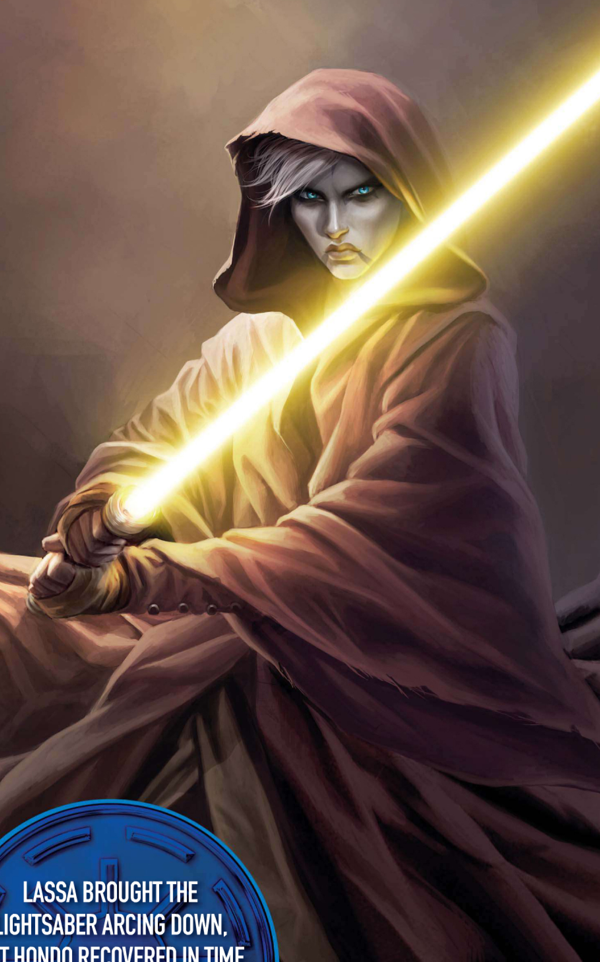

“还不够快！”杭多见拉莎转身朝他开枪，警告了一句，用电杖末端结结实实击中她的胸口。电流涌过拉莎全身，她双臂无助地扑动，接着便喘息着缩成一团，软绵绵地从长桌上摔下，在地面不断抽搐。
他轻轻跳下，凝视着她。“功夫不错，亲爱的。实在厉害。你差点就配得上自己的——”
雷姆举起爆能枪，直接瞄准他的胸口。
“——名声了，”杭多把话说完。
“枪设置在击杀档，”她警告道。“把电杖扔掉。”
“我们肯定能像两个讲文明的海盗一样把问题解决掉，”他嘴上抗议，手上却照办。
拉莎站起身，仍能感到电杖的影响，但强撑着不表现出来。“跪下，双手放在脑后。”
杭多再次服从。“得啦，雷姆船长，不要太急躁。”
她上前一步，将爆能枪口抵到他的双眼之间。“你当初就嘲笑过我。我还以为你已经改掉那副腔调了。”
“那是当然，”他说道。值得赞扬的是，他的声音完全平静。
“我要拿走属于我的东西。”
她开了枪。

“事实上，杭多相当有魅力，”拉莎说道。她和文崔斯坐在机遇号的驾驶舱中，讲完了故事。在赏金猎人身边的桌子上，放着一个毫无特色的金属箱，大约一尺高。“当然我不是要杀他，但他并不知道。能听听他会四处散播什么样的谣言，肯定很有趣。”
“干得好，”文崔斯看着雷姆拔去一瓶陈年特弗拉基威士忌的塞子，说道。“我……一直在想一件事。”
“有话直说。”
“你什么文身都没有。”一看见雷姆，她便立刻注意到了这一点。文崔斯遇到的所有潘托拉人都在脸上装饰着亮黄色文身。她不确定文身表示的意义——家族关系、社会地位还是个人成就，但他们脸上都有。
“那是因为我只忠于我的船员，别无其他，”拉莎说道。“他们是我的家人。另外——我不受任何人支配。我只属于自己。”
文崔斯点了点头。她喜欢这样。她想到了自己的文身，想到这些文身对她有多么重要。雷姆完好的脸庞显然传达着同样的骄傲。
雷姆举起酒杯。“敬成功——或许，还有新朋友。”
阿萨吉惊讶于自己的反应。她并没有“朋友”。但她逐渐开始尊敬拉莎，这个女人信守了所有约定。而且……她也是个好伙伴。文崔斯一言未发，只是举杯相碰，嘴角闪过一丝微笑。威士忌滋味极好——温暖的液体缓缓滑过她的喉咙，颇为舒适。
“比1313层的酒吧里卖的东西好太多了，”文崔斯说道。“我可能会喝惯这种味道。”
“为什么不呢？”拉莎说道。“我可以提供不稳定但够丰厚的收入，包食宿，能探险，待遇公平，还有一对一打败过杭多·奥纳卡的女人与你为伴。”她眨了眨金色眼眸。
听起来不错。非常不错。阿萨吉·文崔斯动心了好一会儿。但她接着便想到了陪伴着她的一切：死者的阴魂，残存的黑暗记忆，还有那可能永远不会消褪的警惕心。文崔斯不会再信任任何人，决不尽信，即便是这个短暂搭档过的出色女人也一样。她选择永远独自一人，并淡然接受。
“条件虽好，”她说道，“但我不得不拒绝。”
她察觉到雷姆发自内心地失望，但这个潘托拉人迅速恢复了过来。“你什么时候改主意了就来，我提供的条件一直有效。”
“你什么时候需要赏金猎人了就找我，我不难找到。”
“成交。”二人握手。“眼下，”雷姆说道，“我们来瞧瞧这个麻烦玩意。”
文崔斯瞥了一眼身旁的箱子。“交易的一部分内容是我不去看它。”
“你这次为赏金花了大力气，阿萨吉。来吧。你可以说是为了确定它没在战斗中受损。”
文崔斯考虑了一番。“我觉得谢布确实像是会感激这种关心的商人。”
锁很容易撬开，文崔斯小心翼翼抬起盖子。箱内有一个小型力场，能防止人擅自触碰。文崔斯极少纯粹被美丽打动，但这次，雷姆倒吸一口冷气时，就连她也瞪大了双眼。
给她惹来巨大麻烦的物品既非宝石，也非武器，只是一种海洋哺乳动物的雕像。这个动物长着四只鳍，细长的口鼻定格在欢快而自由的瞬间，小巧的宝石眼睛光芒闪烁，光滑的身体盘绕于下方，尾巴浮现在构成底座的波浪中。用来雕刻它的石头蓝得令人窒息。整幅图像呈现的动感、优雅、力量和活泼，动作中透出的愉悦，甚至于色彩，在文崔斯看来无不映射着面前的潘托拉女人。
海盗的生活——但不适合我，她心想。
“你不能留着它真是可惜，”雷姆说道。
文崔斯只是点点头。她合住盖子，上了锁，动作不寻常地轻柔。
“我得尽责办事，”说完，她将酒杯滑过去，又斟满一杯。
——完——

译注

本文刊登于官方杂志 Star Wars Insider第159期，故事发生在克隆人战争后期，是克丽丝蒂·戈尔登为长篇小说《星球大战：黑暗门徒》（Star Wars: Dark Disciple）撰写的前传，该书已由德雷图书（Del Rey Books）于2015年7月7日出版。
《意气相投》与《黑暗门徒》均属于Star Wars宇宙的新正史体系。
译者：墨雪飘·痕
原址：http://www.starwarsfans.cn/forum.php?mod=viewthread&tid=19454

